上市町立陽南小学校 学校だより 令和５年４月14日号
めざせ太陽の子

e-mailアドレス younan-es@tym.ed.jp HPアドレス http://www.younan-e.tym.ed.jp/

令 和 ５ 年 度 の ス タ ー ト
今年の春は桜の開花が早く、校庭の桜の枝には、やわらかな若葉が芽吹いています。その若葉のような６名の新入生を迎え、全校児童5０名で令和５年度がスタートしました。
本年度の重点目標は、「主体的に学び、自ら考え行動する陽南っ子」の育成です。始業式では子供たちに、「自分で」「自分から進んで」をキーワードに、「自分自身が主役となって、自分の学習やくらしをつくっていきましょう」と話しました。
子供が主体となって様々な教育活動に取り組む姿を目指して、教職員一同、心と力を合わせてがんばっていきます。どうぞよろしくお願いいたします。

☆ 令和５年度 教職員紹介 ☆ |  |  |  | 児童数
校 長 田近 雅美 | 養護助教諭 金盛 千尋 | 校務助手 杉本 勝幸 |  | １年 | ６名
教 頭 轡田 真理 | 通級指導 高野由香子 | 学校図書館司書 松下佐枝子 |  | ２年 | ５名
２年担任・教務主任 野村 信介 | 英語専科 細川 洋恵 | スタディ・メイト 齊藤 香織 |  | ３年 | ８名
１年担任 大野木公香 | 国語専科 田上 栄子 | 外国語指導助手 竹山佳保里 |  | ４年 | ９名
３年担任 勝山 菊江 | 非常勤講師 杉田由美子 | スクールカウンセラー 石坂 慎司 |  | ５年 | １０名
４年担任 石倉 萌 | 非常勤講師 小池 芳美 | スクールソーシャルワーカー 野尻 満 |  | ６年 | １２名
たんぽぽ級担任 野中麻衣子 | 主事（事務） 大野 大誠 | ICT支援員 大野 晃 |  | 合計 | ５０名
５年担任 髙木 悠輔 | 業務士（調理） 吉田 雅子 | 主任専門員（事務） 本田 晴美
６年担任 瀧川 尚未 | 業務士（調理） 渡辺 浩美

着任式 ４月６日（木）
離任式 ４月６日（木）
新しくおいでになった教職員の皆さんから、ご挨拶をいただきました。早く仲良くなりましょう。これからどうぞよろしくお願いします。
お世話になった教職員の皆さんに、代表児童
からお別れの言葉と花かごを贈りました。最後
に花道をつくって、皆さんを見送りました。こ
れまで本当にありがとうございました。
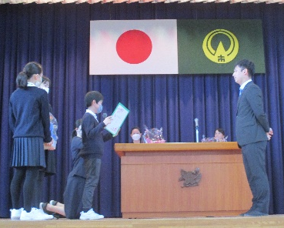
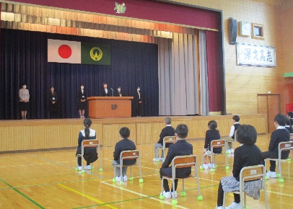
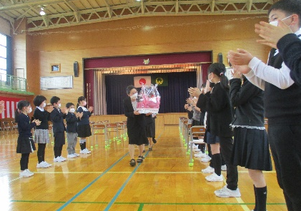

裏面も
あります

かわいい男子５名、女子１名が入学しました。2～６年生の温かい拍手の中、少し緊張した面持ちで入場した1年生でしたが、担任の大野木先生の呼名に、元気よく返事をすることができました。また話を聞く態度もすばらしく、「〇〇しましょう」と言われると、「はい」と大きな声で返事をしていました。
第４１回入学式 ４月７日（金）
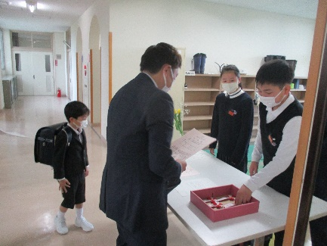
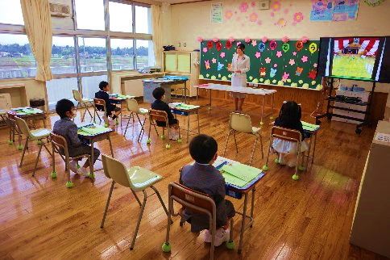
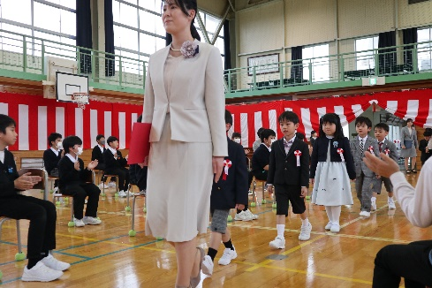

なかよし玄関での、ある朝の様子から
1年生の男子が、「時計の長い針が、３（８時15分）まで遊んできてもいいんだって」と話しながら、グラウンドに遊びに行こうとしていました。すると、それを聞いていた４年生の男子が、「長い針２（8時10分）までにした方がいいよ」と声をかけていました。８時15分には教室に戻れるように、移動時間も考えて、早めに遊びを終えることをアドバイスしてくれたようです。これまでの学校生活での経験をもとに、時間に遅れないように早めに行動するということを、進んで教えてくれた姿でした。上級生に仲間入りした4年生の頼もしい姿をみることができ、大変うれしく思いました。
１年生の皆さんも、上級生に様々なことを教わりながら学校生活に慣れ、太陽の子の一員として、仲良く活動してくれることを期待しています。

５ 月 の 主 な 行 事 予 定
日 | 曜 | 行 事 等
３ | 水 | 祝 憲法記念日
４ | 木 | 祝 みどりの日
５ | 金 | 祝 こどもの日
９ | 火 | １年心臓検診
１０ | 水 | 眼科検診
１２ | 金 | 陽南パトロール隊付添集団下校
１４ | 日 | ＰＴＡ環境整備作業
１５ | 月 | 歯科検診
１８ | 木 | ４～６年水泳学習（常願寺ハイツプール）
２２ | 月 | ４年ふるさと学習
２５ | 木 | 内科検診
２９ | 月 | ２年ふるさと学習
１・２年 交通安全教室 ４月１０日（月）

交通安全協会柿沢支部長 正水 進さんから、1年生にランドセルカバーの贈呈、大岩駐在所 村上 洋介巡査部長さんから、3つのポイント「止まる、見る、手を挙げる」について、お話ししていただきました。その後、交通安全指導員の方々に、道路の歩行や交差点での横断の仕方について、実地指導をしていただきました。全員しっかりとお話を聞き、真剣な表情で練習をしていました。安全な登下校ができるように、指導を続けていきます。ご家庭でもお子さんへの声かけをお願いいたします。
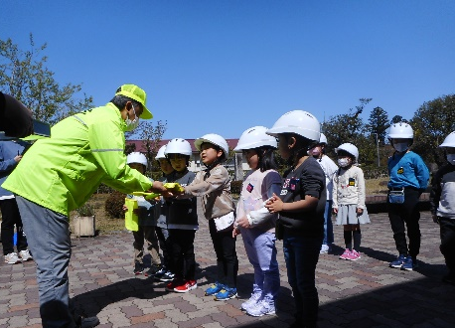

学校だよりはホームページでも見ることができます。配布文書－学校だよりをクリックしてください。

